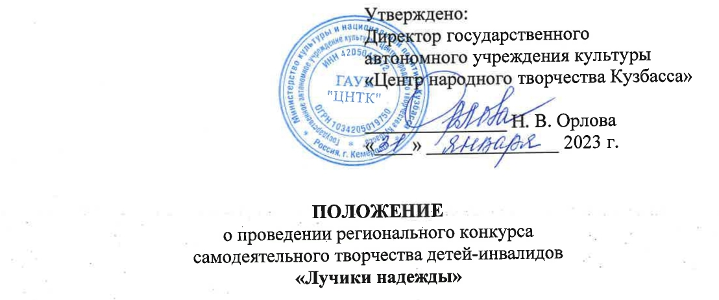
1. ОБЩИЕ ПОЛОЖЕНИЯ
1.1. Настоящее Положение устанавливает порядок организации и проведения регионального конкурса самодеятельного творчества детей-инвалидов «Лучики надежды» (далее – Конкурс).
1.2. Учредителями Конкурса выступают Министерство культуры и национальной политики Кузбасса и Министерство социальной защиты населения Кузбасса, организатором – государственное автономное учреждение культуры «Центр народного творчества Кузбасса».

2. ЦЕЛЬ И ЗАДАЧИ КОНКУРСА
2.1. Целью Конкурса является стимулирование художественного творчества детей-инвалидов, развитие системы их реабилитации и социальной интеграции средствами культуры.
2.2. Задачи Конкурса:
- развитие творческих способностей и художественного вкуса детей-инвалидов;
- изучение проблем развития творческой деятельности и выявление талантливых детей-инвалидов;
- стимулирование интереса детей-инвалидов к занятиям художественным творчеством и народными ремеслами;
- привлечение внимания общественности к проблемам детей с ограниченными возможностями здоровья.

3. УЧАСТНИКИ И УСЛОВИЯ КОНКУРСА
3.1. В Конкурсе могут принять участие инвалиды по слуху, зрению, общему заболеванию, с нарушением опорно-двигательной системы в возрасте до 18 лет.
3.2. Участнику необходимо исполнить один творческий номер продолжительностью до 5 минут в любом из видов исполнительских искусств. Не допускается выступление вокалистов под фонограмму «плюс» и использование фонограмм, в которых в бэк-вокальных партиях дублируется основная партия солиста. Инструментальная фонограмма для музыкального сопровождения конкурсного произведения должна быть качественной на флеш-накопителе. Допустим аккомпанемент любого музыкального инструмента.
Количество конкурсных работ в номинации «Декоративно-прикладное творчество» не ограничивается.
3.3. Для участия в Конкурсе необходимо направить на электронный адрес otdel_kdd@mail.ru заявку установленного образца, заверенную печатью и подписью руководителя направляющей организации (при наличии) или заверенную собственноручно (приложение 1 или 2), которая является неотъемлемой частью настоящего Положения.
3.4 Руководителю (родителю) участника обязательно необходимо заполнить заявление на обработку персональных данных (приложение 3), которое является неотъемлемой частью настоящего Положения.
3.5. Подав заявку (приложение 1 или 2), участник дает согласие на обработку Организатором персональных данных, в том числе на совершение действий, предусмотренных в п. 3 ст. 3 Федерального закона от 27.07.2006 года № 152-ФЗ «О персональных данных» (приложение 3).
3.6. Сроки подачи заявок:
- до 20 февраля 2023 года (для участников отборочного тура, который состоится 4 марта);
- до 03 апреля 2023 года (для участников отборочного тура, который состоится 13 апреля).
3.7. Участие в Конкурсе является бесплатным.

4. КОНКУРСНЫЕ НОМИНАЦИИ
4.1. Исполнительские виды искусств (солисты и ансамбли народного и эстрадного жанра, хореографические коллективы всех направлений, жестовая песня, художественное слово, инструментальные ансамбли, исполнители классической и народной музыки, шумовые оркестры, оригинальный жанр).
4.2. Декоративно-прикладное и изобразительное творчество (изделия, выполненные в различных техниках).

5. КРИТЕРИИ ОЦЕНКИ
5.1. Исполнительские виды искусств:
- создание сценического образа (совокупность средств и приемов сценического поведения и исполнения);
- техничность исполнения;
- эмоциональность и артистизм;
- уровень художественного вкуса;
- оригинальность исполнения.
5.2. Декоративно-прикладное и изобразительное творчество:
- качество исполнения;
- оригинальность и индивидуальность работы;
- уровень художественного вкуса.

6. ЖЮРИ КОНКУРСА
6.1. Состав жюри Конкурса формируется из квалифицированных специалистов в области культуры и искусства.
6.2. Жюри имеет право:
- делить призовые места между участниками;
- присуждать специальные дипломы.
6.3. Решение жюри Конкурса оформляется протоколом.
6.4. В случае спорной ситуации Председатель жюри имеет право дополнительного голоса.
6.5. Решение Жюри Конкурса считается окончательным и не подлежит пересмотру.

7. ПООЩРЕНИЕ УЧАСТНИКОВ
7.1. Всем участникам конкурса вручаются дипломы «за участие», победителям – дипломы лауреатов Конкурса и памятные сувениры.
7.2. После подведения итогов и подписания итогового протокола членами жюри, результаты Конкурса размещаются на сайте ГАУК «ЦНТК».
7.3. Гала-концерт формируется из числа лауреатов конкурса.

8. СРОКИ И МЕСТО ПРОВЕДЕНИ КОНКУРСА
Конкурс проходит в 3 этапа.
I этап (январь – март 2021 г.) – проведение городских (районных) конкурсов;
II этап – проведение региональных отборочных туров:
04 марта 2023 г. – Дом культуры Всероссийского общества слепых
(г. Кемерово, ул. Мичурина, 43);
15 апреля 2023 г. – МАУ «Многофункциональный культурно-досуговый комплекс Орджоникидзевского района»
(г. Новокузнецк, ул. Мурманская, 24).
III этап (заключительный) – гала-концерт и награждение победителей:
21 мая 2023 г. – МАУ «Дворец культуры шахтеров»
(г. Кемерово, пр. Шахтеров, 2).

9. КОНТАКТНАЯ ИНФОРМАЦИЯ
Справки по телефону: 8 (3842) 65-72-91 – заведующий отделом культурно-досуговой деятельности Мироненко Алексей Анатольевич, ведущий методист отдела культурно-досуговой деятельности Сильева Марианна Владимировна.

Приложение 1
к Положению регионального конкурса
творчества детей-инвалидов
«Лучики надежды»

ЗАЯВКА
на участие в отборочном туре регионального конкурса
«Лучики надежды»
(для участника номинации «Исполнительские виды искусств»)

/4 марта 2023 г. – г. Кемерово/ /15 апреля 2023 г. – г. Новокузнецк/
(подчеркнуть нужную дату)

Городской округ /муниципальный округ (район) __________________________________________________________________
Направляющее учреждение (полностью) __________________________________________________________________
__________________________________________________________________
Ф.И.О. участника (название коллектива, количество человек) __________________________________________________________________
Возраст участника(ов)___________________________________________
Процент инвалидов от общего числа участников __________________________________________________________________
Заболевание (инвалид по слуху, зрению, нарушение опорно-двигательной системы, общее заболевание) __________________________________________________________________
Ф.И.О. руководителя _______________________________________________
Контактный (мобильный) номер телефона руководителя________________
Репертуар
Название произведения | Авторы музыки и текста | Музыкальное сопровождение | Время звучания

Перечень оборудования необходимого для выступления (стулья, столы и т.п.) __________________________________________________________________
Руководитель
направляющей организации _______________ ___________________
(печать) (подпись) (Ф.И.О.)

Приложение 2
к Положению регионального конкурса
творчества детей-инвалидов «Лучики надежды»

ЗАЯВКА
на участие в отборочном туре регионального конкурса
«Лучики надежды»
(для участника номинации
«Декоративно-прикладное и изобразительное творчество»)

Городской округ /муниципальный округ (район) ____________________________________________________________________
Направляющее учреждение (полностью) ____________________________________________________________________
____________________________________________________________________
Ф.И.О. участника _________________________________________________
Возраст участника_________________________________________________

Ф.И.О. руководителя_______________________________________________
Контактный (мобильный) номер телефона руководителя ________________
Заболевание (инвалид по слуху, зрение, нарушение опорно-двигательной системы, общее заболевание) __________________________________________________________________

Название работы | Техника исполнения, материалы | Размер работы
1.
2.

Перечень оборудования необходимого выставочного оборудования
(столы, стенды и т.п.)
_________________________________________________________________
________________________________________________________________
Руководитель
направляющей организации _______________ ___________________
(печать) (подпись) (Ф.И.О.)

Приложение 3
к Положению регионального конкурса
творчества детей-инвалидов «Лучики надежды»
(форма заполняется руководителем солиста или коллектива)

Я, ___________________________________________________________
(фамилия, имя, отчество)
полностью ознакомлен с Положением о региональном конкурсе самодеятельного творчества детей-инвалидов «Лучики надежды», утвержденном директором ГАУК «ЦНТК», и даю согласие на автоматизированную обработку моих персональных данных, а именно – совершение действий, предусмотренных п.3 ч.1 ст.3 Федерального закона от 27.07.2006 г. №152 ФЗ «О персональных данных», содержащихся в настоящем заявлении, для оформления документов по вручению призов, сувениров и памятных подарков.

- Дата рождения _____________________________________________________________

- Паспортные данные
_____________________________________________________________

_____________________________________________________________
(серия, номер, кем и когда выдан)
- Адрес регистрации по месту жительства ______________________________________________________________________________________________________________________________
- Контактный телефон
_______________________________________________________________

Об ответственности за достоверность представленных сведений предупрежден(а).

___________________________ _______________ ______________
(фамилия, имя, отчество) (подпись) (дата)

